**DAFTAR ISI**

| DAFTAR ISI | | i |
| --- | --- | --- |
| **BAB 1. PENDAHULUAN**   * 1. Latar Belakang   2. Tujuan   3. Prediksi Manfaat | | 1  1  1  1 |
| **BAB 2. TINJAUAN PUSTAKA**  2.1 Artificial Intelligence  2.2 Chatbot dan Hubungan | | 2  2  2 |
| **BAB 3. TAHAP PELAKSANAAN**  3.1 Deskripsi Sistem  3.2 Alur dan Tahapan Pelaksanaan  3.3 Perancangan Sistem  3.4 Pengujian | | 4  4  4  5  9 |
| **BAB 4. BIAYA DAN JADWAL KEGIATAN** | | 11 |
|  | 4.1 Anggaran Biaya  4.2 Jadwal Kegiatan | 11  11 |
| **DAFTAR PUSTAKA** | | 13 |
| **LAMPIRAN**  Lampiran 1. Biodata Ketua dan Anggota, serta Dosen Pendamping  Lampiran 2. Justifikasi Anggaran Kegiatan  Lampiran 3. Susunan Tim Pengusul Dan Pembagian Tugas  Lampiran 4. Surat Pernyataan Ketua Pengusul  Lampiran 5. Gambaran Teknologi yang akan Dikembangkan | | 15  11  20  21  22  23 |

**BAB 1**

**PENDAHULUAN**

**1.1 Latar Belakang**

*Artificial Intelligence* (AI) telah membawa perubahan signifikan dalam berbagai bidang, termasuk layanan pelanggan, kesehatan mental, dan produktivitas. Salah satu cabang AI yang berkembang pesat adalah chatbot, yang memungkinkan interaksi manusia dengan mesin melalui percakapan alami.

Seiring meningkatnya popularitas aplikasi kencan dan ketergantungan pada teknologi dalam berkomunikasi, muncul kebutuhan akan solusi yang dapat memberikan panduan hubungan secara real-time dan personal. Topik hubungan romantis seringkali bersifat sensitif, sehingga banyak individu merasa enggan membicarakannya secara langsung. Oleh karena itu, chatbot yang dirancang khusus untuk memberikan saran kencan, seperti *@Lovessel*, menjadi solusi inovatif. *@Lovessel* dirancang untuk mensimulasikan percakapan yang menyerupai interaksi manusia. Dengan menggunakan teknologi *Machine Learning dan Natural Language Processing* (NLP), chatbot ini dapat memberikan saran yang relevan dan empatik, membantu pengguna mengatasi kecemasan dan meningkatkan komunikasi dalam hubungan romantis mereka.

**1.2 Tujuan**

Proyek ini bertujuan untuk:

1. Mengembangkan chatbot berbasis AI yang dapat mensimulasikan percakapan kencan dengan respons yang personal dan relevan.
2. Meningkatkan kemampuan pengguna dalam berkomunikasi dan memahami dinamika hubungan.
3. Mengeksplorasi penerapan teknologi AI, khususnya *Machine Learning* dan NLP, dalam konteks hubungan emosional.

**1.3 Prediksi Manfaat**

Proyek ini diharapkan memberikan berbagai manfaat bagi pengguna maupun pengembangan teknologi AI. Pertama, *@Lovessel* dapat menjadi solusi praktis bagi pengguna yang membutuhkan saran hubungan tanpa merasa canggung atau malu, karena percakapan dilakukan secara privat. Selain itu, chatbot ini juga membantu meningkatkan keterampilan komunikasi dan kecerdasan emosional pengguna, yang penting dalam membangun hubungan yang sehat. Dari sisi teknologi, *@Lovessel* membuka peluang untuk menerapkan AI dalam bidang yang lebih personal, seperti hubungan dan kesehatan emosional, sehingga mendorong inovasi dalam pengembangan chatbot yang lebih empatik dan relevan. Terakhir, dengan kemudahan aksesnya, chatbot ini menjadi alternatif yang nyaman untuk membahas isu-isu sensitif secara aman dan tanpa tekanan sosial.

**BAB 2**

**TINJAUAN PUSTAKA**

**2.1 Artificial Intelligence**

*Artificial Intelligence* (AI) merupakan teknologi yang dirancang untuk meniru kemampuan manusia, seperti berpikir, belajar, dan mengambil keputusan. Salah satu cabang utama dari AI adalah *Natural Language Processing* (NLP), yaitu kemampuan mesin untuk memahami dan menghasilkan bahasa manusia. NLP memainkan peran penting dalam pengembangan chatbot karena memungkinkan sistem untuk memahami maksud pengguna, mengenali konteks, dan memberikan respon yang relevan.

Selain NLP, AI juga memanfaatkan *Machine Learning* (ML), yaitu metode yang memungkinkan sistem untuk terus belajar dan berkembang berdasarkan data yang diperoleh. Dengan Machine Learning, chatbot dapat meningkatkan ketepatan dan kesesuaian jawaban seiring waktu, sehingga memberikan pengalaman percakapan yang lebih memuaskan dan sesuai kebutuhan pengguna.

Gemini API adalah salah satu teknologi terbaru yang mendukung pengembangan chatbot berbasis AI. API ini menyediakan model generatif dan infrastruktur canggih untuk menciptakan chatbot dengan kemampuan interaksi yang lebih alami. Dengan Gemini API, chatbot dapat dilatih untuk memahami pertanyaan yang kompleks, mengenali konteks dengan lebih baik, serta memberikan saran yang lebih personal kepada pengguna. Selain itu, Gemini API menawarkan kecepatan pemrosesan data yang lebih tinggi dan integrasi yang mudah dengan platform lain, menjadikannya solusi yang efisien untuk membangun chatbot yang canggih dan ramah pengguna.

**2.2 Chatbot dalam Hubungan**

Chatbot adalah program komputer yang dirancang untuk berinteraksi dengan pengguna melalui percakapan. Dalam hal hubungan, chatbot seperti *@Lovessel* dirancang untuk menjadi alat bantu yang memberikan saran, dukungan, dan masukan bagi pengguna yang sedang menghadapi masalah atau ingin memperbaiki kualitas komunikasi. Dengan teknologi kecerdasan buatan, chatbot ini dapat memahami situasi pengguna dan memberikan respons yang terasa lebih alami.

Chatbot yang khusus digunakan untuk hubungan memiliki beberapa keunggulan. Pertama, chatbot memberikan ruang privat bagi pengguna untuk berbicara tentang masalah hubungan mereka tanpa rasa malu atau takut dihakimi. Kedua, chatbot dapat membantu pengguna mengenali pola komunikasi yang kurang baik, sehingga mereka bisa memperbaikinya. Ketiga, chatbot ini juga berfungsi sebagai media pembelajaran untuk memahami hal-hal penting dalam hubungan, seperti cara berkomunikasi yang sehat, mengelola emosi, dan menumbuhkan empati.

Dengan bantuan data yang sesuai, chatbot juga dapat memberikan saran yang lebih personal berdasarkan karakteristik dan preferensi pengguna. Dengan begitu, chatbot tidak hanya berperan sebagai alat bantu, tetapi juga dapat menjadi teman virtual yang bisa diandalkan saat menghadapi tantangan dalam hubungan.

**BAB 3**

**TAHAP PELAKSANAAN**

**3.1 Deskripsi Sistem**

@Lovessel adalah chatbot yang dirancang untuk membantu pengguna memahami dan mengelola masalah dalam hubungan romantis. Dengan pendekatan percakapan yang menyerupai interaksi manusia, @Lovessel memberikan saran dan panduan yang relevan serta mudah dipahami. Selain berfungsi sebagai teman, chatbot ini juga menyediakan materi edukasi berupa tips dan panduan sederhana untuk membantu pengguna meningkatkan kemampuan komunikasi dan memahami dinamika hubungan yang sehat.

**3.2 Alur dan Tahapan Pelaksanaan**

1. Tahap Perencanaan

* Melakukan survei kepada calon pengguna untuk memahami masalah utama mereka dalam hubungan.
* Menyusun daftar fitur utama yang akan dikembangkan, seperti saran yang personal dan edukasi ringan.
* Mempersiapkan strategi pengembangan dan mengantisipasi kendala yang mungkin muncul.

1. Tahap Pengembangan

* Mengumpulkan berbagai bahan percakapan yang relevan untuk dijadikan referensi.
* Membangun chatbot agar mampu memberikan tanggapan yang sesuai dengan pertanyaan atau masalah yang diajukan.

1. Tahap Pengujian

* Menguji produk secara internal untuk memastikan tidak ada kesalahan teknis.
* Melibatkan beberapa pengguna untuk mencoba chatbot dan memberikan masukan tentang keakuratan jawaban serta kenyamanan penggunaan.
* Memperbaiki kekurangan berdasarkan hasil pengujian ini agar produk lebih matang sebelum dirilis.

1. Tahap Implementasi

* Meluncurkan chatbot di platform seperti aplikasi, situs web, atau media sosial.
* Meningkatkan kesadaran masyarakat melalui promosi sederhana, seperti media sosial atau pertemuan komunitas.

1. Pemeliharaan dan Evaluasi

* Secara rutin memeriksa kinerja chatbot untuk memastikan respons tetap sesuai dengan kebutuhan pengguna.
* Mengumpulkan masukan dari pengguna untuk memperbaiki fitur yang sudah ada atau menambahkan fitur baru sesuai kebutuhan.

**3.3 Perancangan Sistem**

1. Tahap Perencanaan

* Mengidentifikasi kebutuhan pengguna terkait saran hubungan.
* Menentukan fitur utama chatbot, seperti respon personal dan relevan.
* Mengumpulkan data berupa percakapan tentang hubungan dan saran kencan.

1. Tahap Pengembangan

* Pengolahan Data: Data akan diproses menggunakan Python untuk mengenali pola dalam percakapan serta mengekstraksi informasi yang relevan.
* Pembuatan Model: Menggunakan framework Gemini API AI, chatbot dilatih agar mampu memberikan respons yang dinamis.
* Pelatihan Model: Model dilatih menggunakan Google AI Studio dengan data set yang dikumpulkan untuk meningkatkan kemampuan chatbot dalam merespons berbagai pertanyaan atau skenario terkait hubungan.

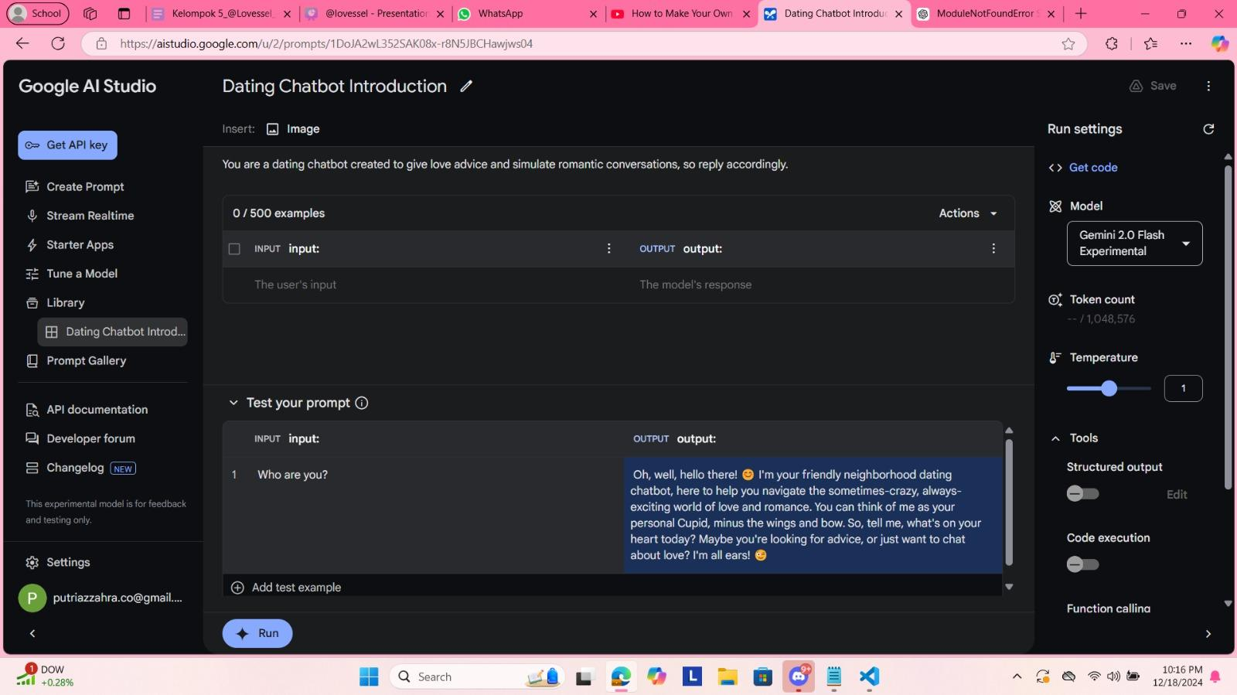

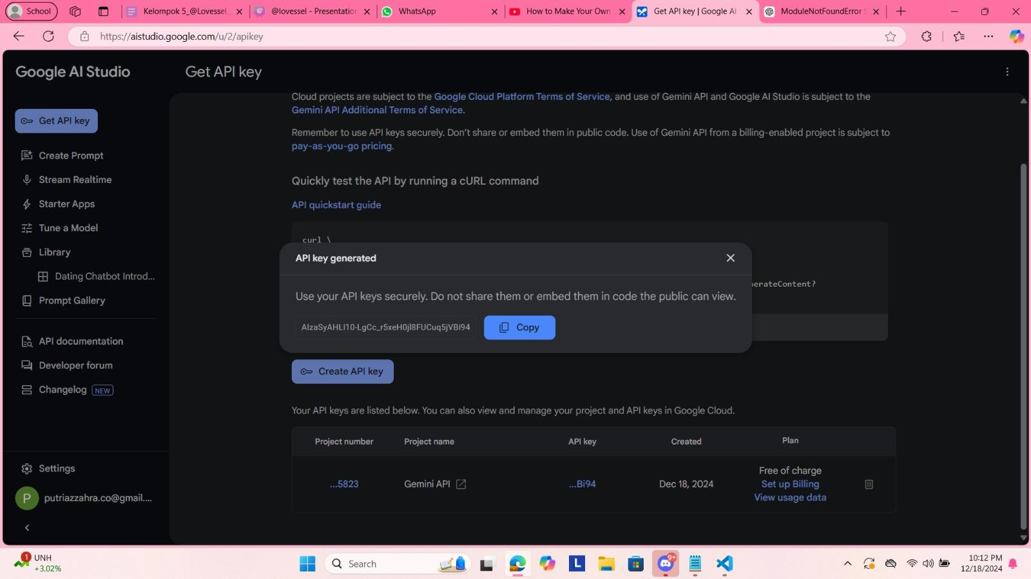

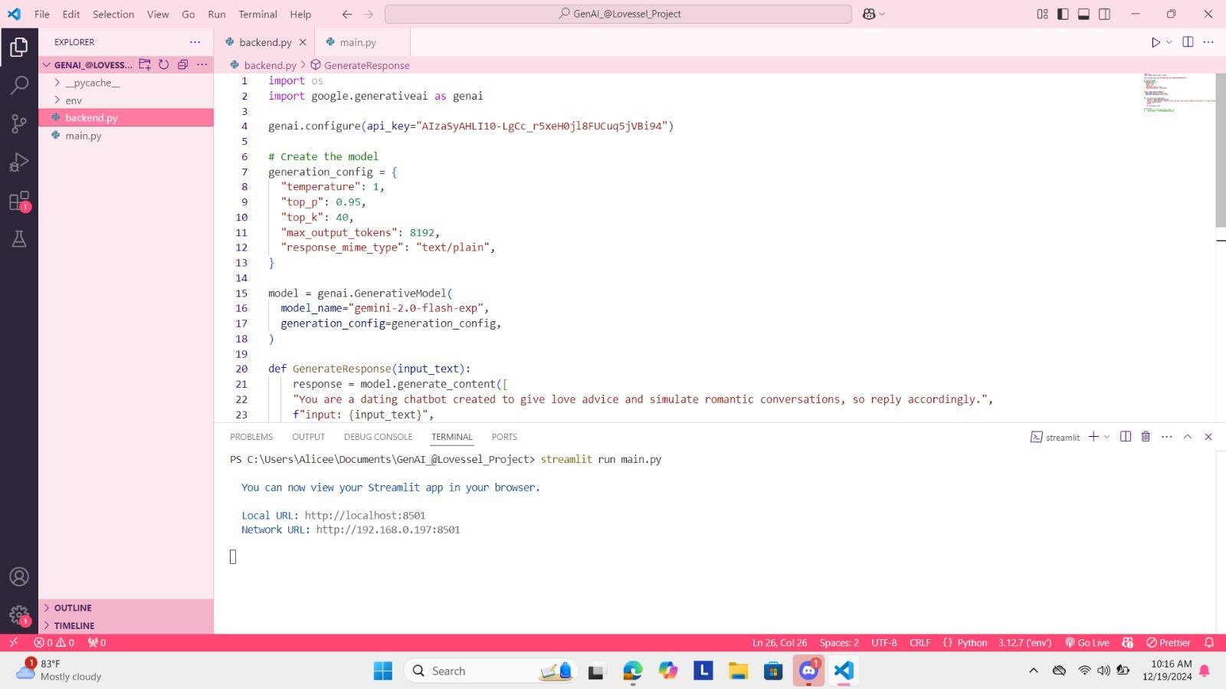

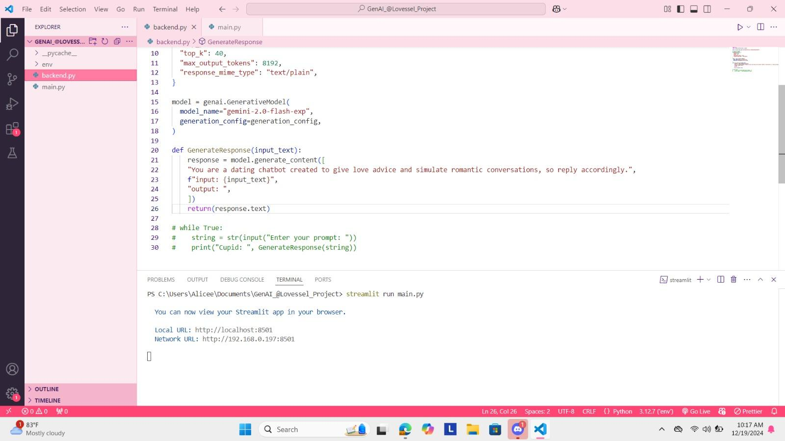

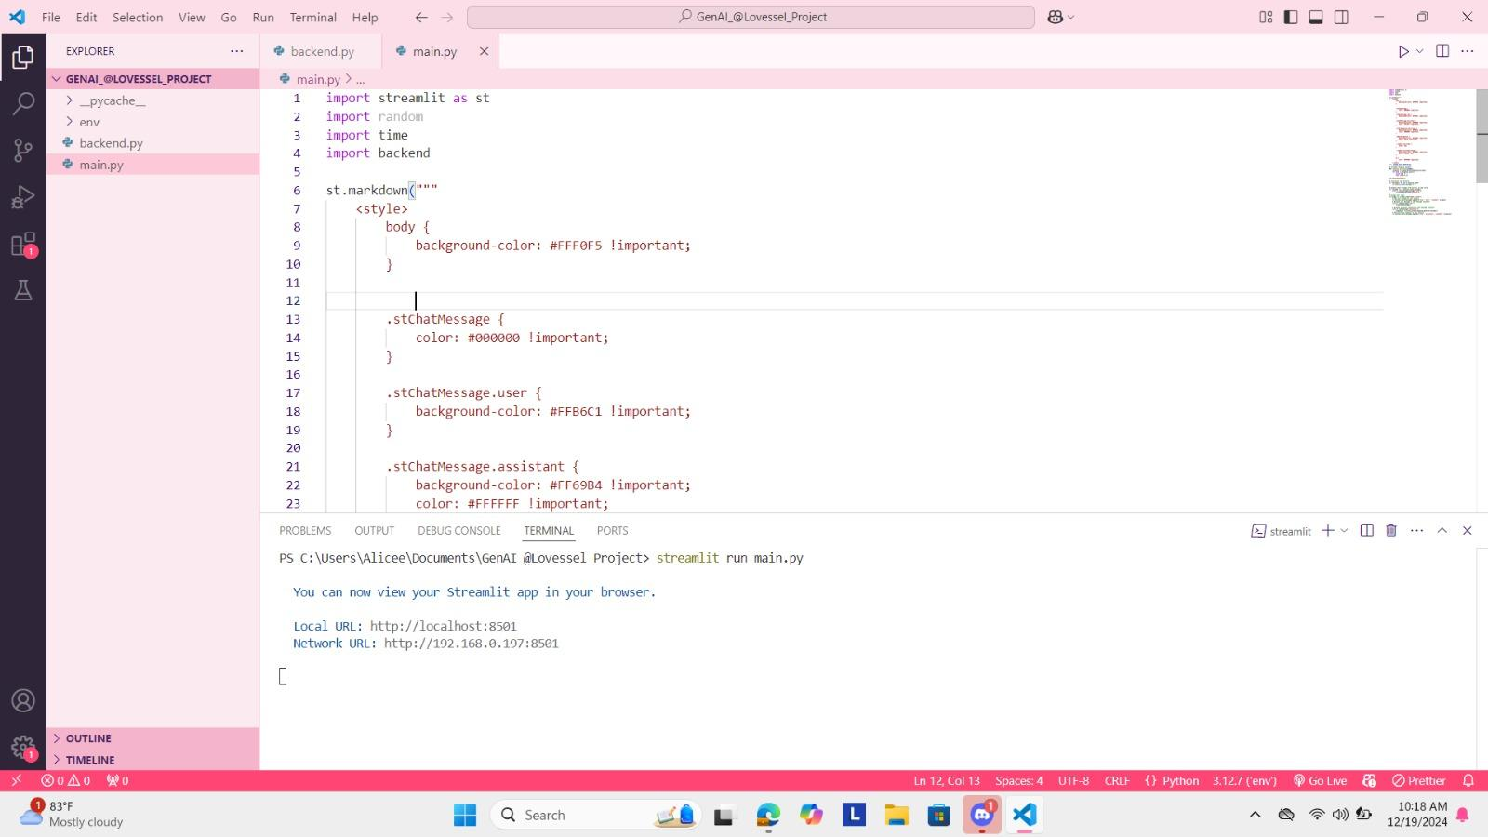

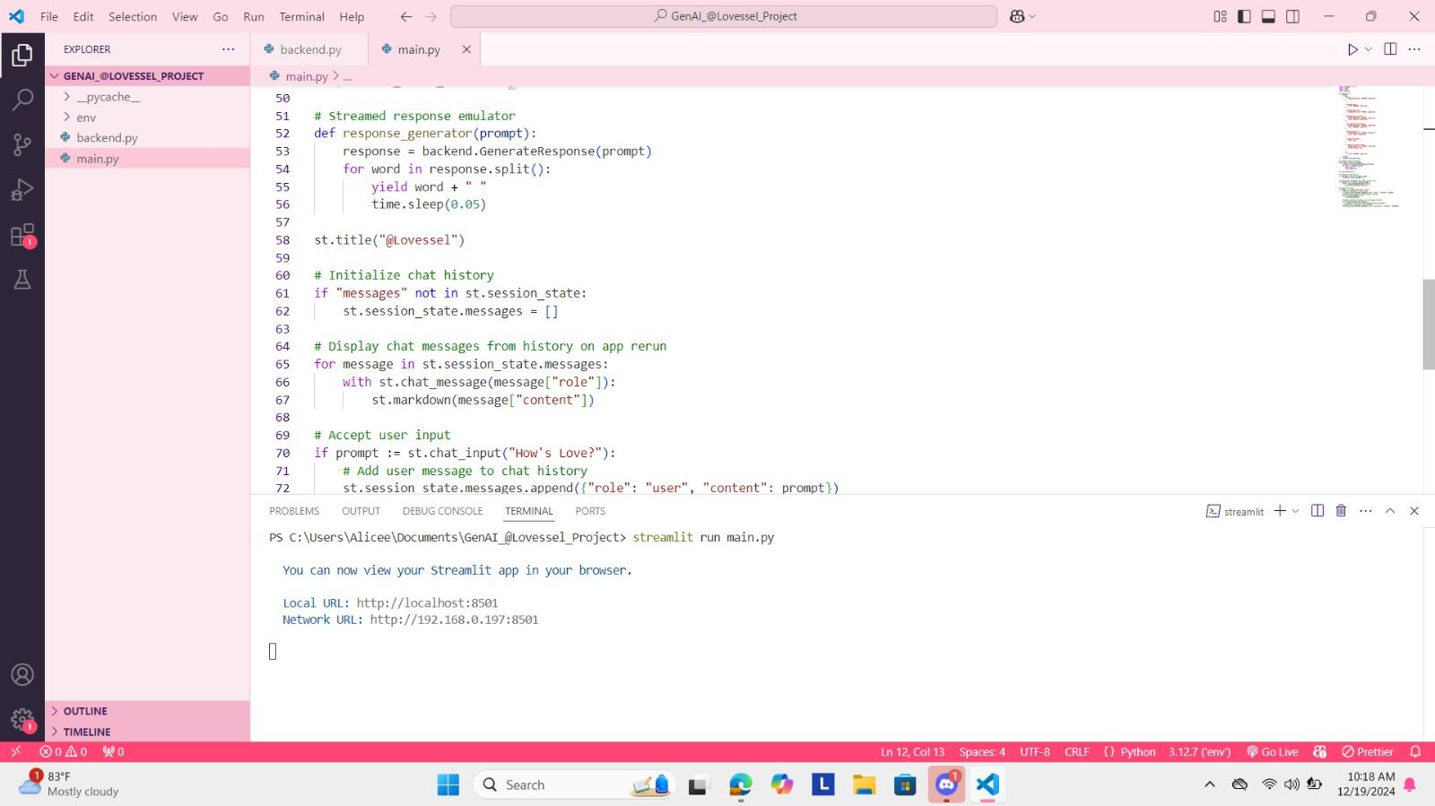

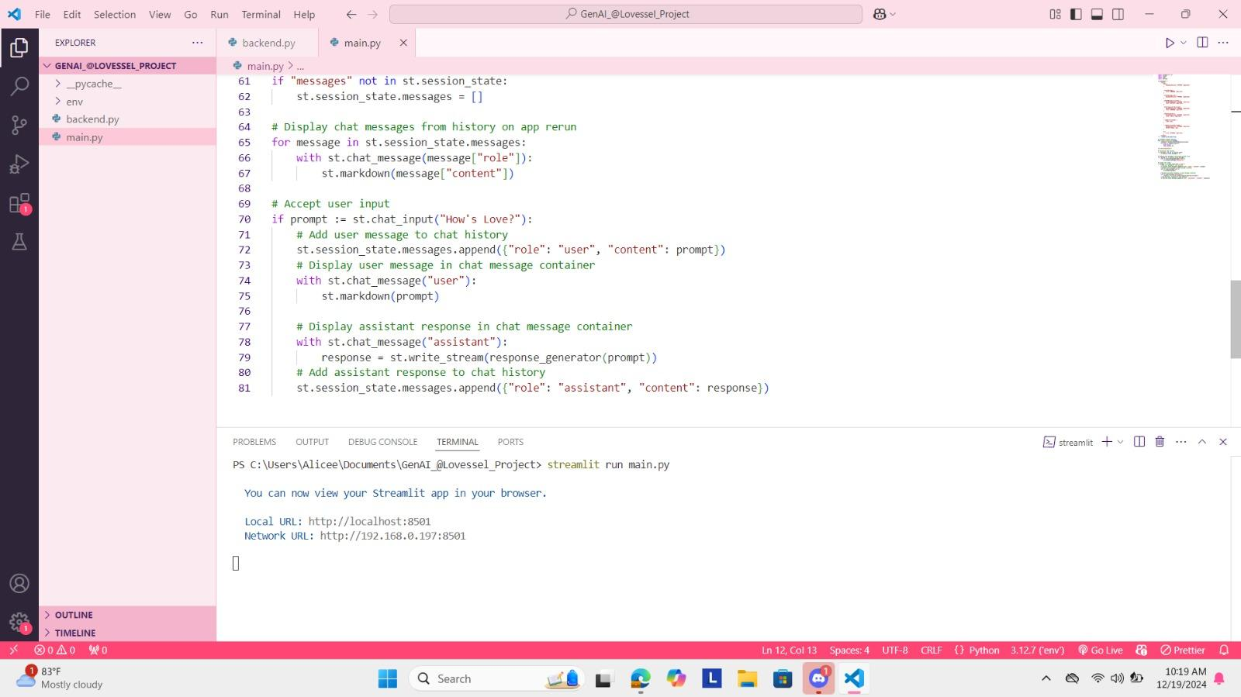

3.4 Pengujian

1. Tahap Pengujian

* Menguji kemampuan chatbot melalui terminal Visual Studio Code dengan berbagai pertanyaan untuk memastikan hasil percakapan terasa alami.
* Memperbaiki respons yang kurang sesuai atau tidak relevan.

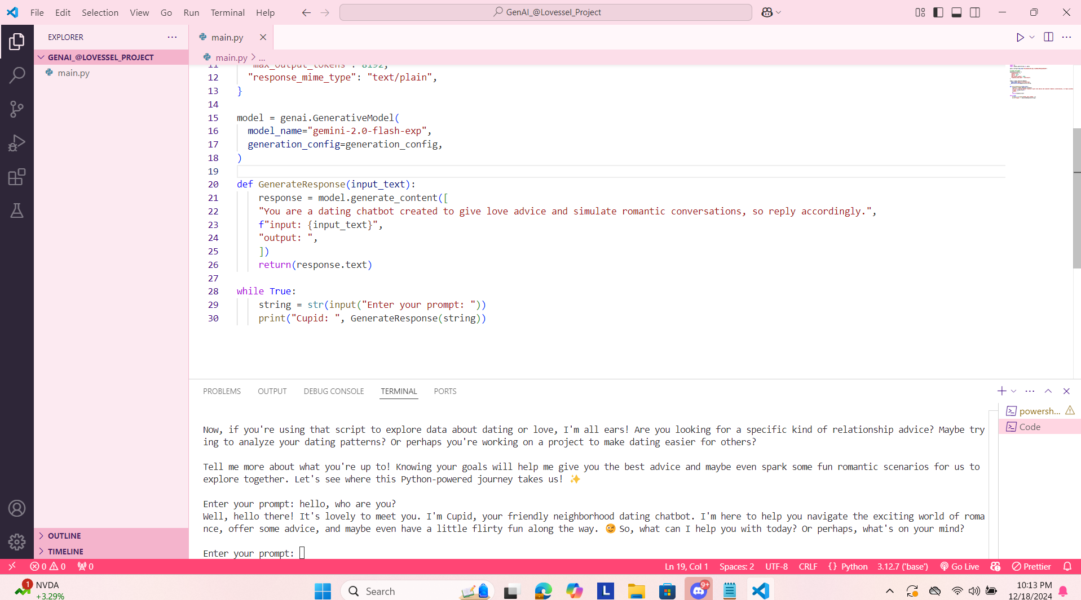

1. Tahap Implementasi

* Setelah berhasil diuji, chatbot akan diimplementasikan di platform menggunakan Streamlit. Dengan memanfaatkan dokumentasi Streamlit dan basic HTML/CSS, platform ini dirancang agar pengguna dapat mengakses chatbot dengan mudah dan intuitif.

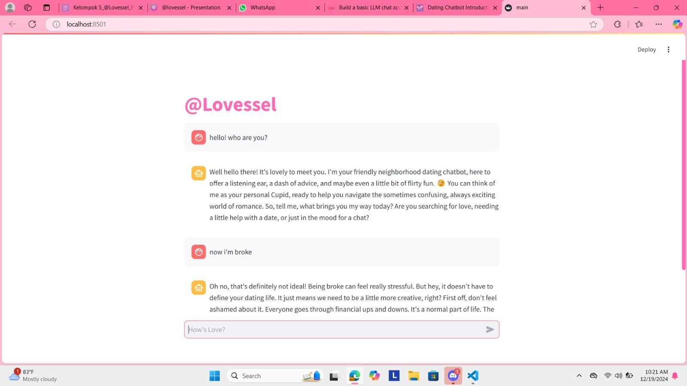

1. Pemeliharaan dan Evaluasi

* Mengumpulkan masukan dari pengguna untuk meningkatkan performa chatbot.
* Menambahkan data baru secara berkala agar chatbot tetap relevan dengan kebutuhan pengguna.

**BAB 4**

**BIAYA DAN JADWAL KEGIATAN**

**4.1 Anggaran Biaya**

| No | Jenis Pengeluaran | Sumber Dana | Besaran Dana (Rp) |
| --- | --- | --- | --- |
| 1 | Bahan habis pakai (contoh: ATK, kertas, bahan, dan lain lain) maksimum 60% dari jumlah dana yang diusulkan | Belmawa | 0 |
| Perguruan Tinggi | 0 |
| Instansi Lain (Jika ada) | 0 |
| 2 | Sewa dan jasa (sewa/jasa alat; jasa pembuatan produk pihak ketiga, dan lain lain), maksimum 15% dari jumlah dana yang diusulkan | Belmawa | 300.000 |
| Perguruan Tinggi | 300.000 |
| Instansi Lain (Jika ada) | 0 |
| 3 | Transportasi lokal maksimum 30% dari jumlah dana yang diusulkan | Belmawa | 0 |
| Perguruan Tinggi | 0 |
| Instansi Lain (Jika ada) | 0 |
| 4 | Lain-lain (contoh: biaya komunikasi, biaya bayar akses publikasi, biaya adsense media sosial, dan lain lain) maksimum 15% dari jumlah dana yang diusulkan | Belmawa | 0 |
| Perguruan Tinggi | 0 |
| Instansi Lain (Jika ada) | 0 |
| **Jumlah** | | | 600.000 |
|  | | |  |
| **Rekap Sumber Dana** | | Belmawa | 300.000 |
| Perguruan Tinggi | 300.000 |
| Instansi Lain (Jika ada) | 0 |
| **Jumlah** | 600.000 |

Tabel 4.1 Rekapitulasi Rencana Anggaran Biaya

**4.2 Jadwal Kegiatan**

Tabel 4.2 Jadwal Kegiatan

| No | Jenis Kegiatan | Bulan | | | | Person Penanggung Jawab |
| --- | --- | --- | --- | --- | --- | --- |
| 1 | 2 | 3 | 4 |  |
| 1 | Perencanaan Produk/Sistem | 15/10 | - | - | - | Ajeng Wulandari, S.Kom., M.Kom. |
| 2 | Pengembangan Produk/Sistem | - | - | 12/12 | - | Ajeng Wulandari, S.Kom., M.Kom. |
| 3 | Pembuatan Akun Media Sosial | - | - | - | - | - |
| 4 | Pengiklanan Media Sosial | - | - | - | - | - |
| 5 | Pengujian Produk/Sistem | - | - | 17/12 | - | Ajeng Wulandari, S.Kom., M.Kom. |
| 6 | Implementasi dan Pemeliharaan | - | - | 17/12 | - | Ajeng Wulandari, S.Kom., M.Kom. |
| 7 | Pembuatan Laporan Kemajuan | - | - | - | - | - |
| 8 | Pembuatan Laporan Akhir | - | - | 17/12 | - | Ajeng Wulandari, S.Kom., M.Kom. |

**DAFTAR PUSTAKA**

History of generative artificial intelligence (AI) chatbots: Past, present, and future development. (n.d.). *ResearchGate*. <https://www.researchgate.net/publication/378149233_History_of_generative_Artificial_Intelligence_AI_chatbots_past_present_and_future_development>

Transforming how machines understand human language. (n.d.). *ResearchGate*. <https://www.researchgate.net/publication/373398043_NATURAL_LANGUAGE_PROCESSING_TRANSFORMING_HOW_MACHINES_UNDERSTAND_HUMAN_LANGUAGE>

A breakthrough in NLP and its implication for conversational AI. (n.d.). *ResearchGate*. <https://www.researchgate.net/publication/378144363_ChatGPT_A_Breakthrough_in_NLP_And_its_Implication_For_Conversational_AI>

Comet.ml. (n.d.). Chatbot development using SpaCy. *Heartbeat*. <https://heartbeat.comet.ml/chatbot-development-using-spacy-4f6515cb17b8>

Sahu, S. K., & Banerjee, A. (2024). Generative AI models for conversational agents: Applications, challenges, and future trends. *ScienceDirect*. <https://www.sciencedirect.com/science/article/pii/S2949882124000380>

Hertlein, K. M. (2024). Can AI help with dating and finding a partner? *Psychology Today*. <https://www.psychologytoday.com/intl/blog/the-psychology-of-relationships/202406/can-ai-help-with-dating-and-finding-a-partner>

Maroni, A. (2024). AI in relationship counselling: Evaluating ChatGPT's therapeutic capabilities in providing relationship advice. *ResearchGate*. <https://www.researchgate.net/publication/377184000_AI_in_Relationship_Counselling_Evaluating_ChatGPT's_Therapeutic_Capabilities_in_Providing_Relationship_Advice>

Jones, S. (2024, May 15). AI wisdom: What happens when you ask an algorithm for relationship advice. *BBC Future*. <https://www.bbc.com/future/article/20240515-ai-wisdom-what-happens-when-you-ask-an-algorithm-for-relationship-advice>

Synctify. (2023, November 3). *How to make your own AI chatbot using Python and Gemini API | Part 1* [Video]. YouTube.<https://youtu.be/SxUDPM0mGDY?si=CMFaPAj3q_lPjBpT>

Synctify. (2024, November 11). *How to make your own AI chatbot using Python and Gemini API | Part 2* [Video]. YouTube.<https://youtu.be/j4Avy7UzPGw?si=1_tHuFmXqBaotJdo>

**Lampiran 1. Biodata Ketua dan Anggota, serta Dosen Pendamping**

Biodata Ketua

1. Identitas Diri

| 1 | Nama Lengkap | Rameyza Alya Mardya Izzati Prayitno |
| --- | --- | --- |
| 2 | Jenis Kelamin | Perempuan |
| 3 | Program Studi | Computer Science |
| 4 | NIM | 2702362112 |
| 5 | Tempat dan Tanggal Lahir | Jakarta, 7 Mei 2006 |
| 6 | Alamat Email | rameyza.prayitno@binus.ac.id |
| 7 | Nomor Telepon/HP | 082114050787 |

1. Kegiatan Kemahasiswaan Yang Sedang/Pernah Diikuti

| No | Jenis Kegiatan | Status dalam Kegiatan | Waktu dan Tempat |
| --- | --- | --- | --- |
| 1 |  |  |  |
| 2 |  |  |  |
| 3 |  |  |  |

1. Penghargaan Yang Pernah Diterima

| No. | Jenis Penghargaan | Pihak Pemberi Penghargaan | Tahun |
| --- | --- | --- | --- |
| 1 |  |  |  |
| 2 |  |  |  |
| 3 |  |  |  |

Semua data yang saya isikan dan tercantum dalam biodata ini adalah benar dan dapat dipertanggungjawabkan secara hukum. Apabila di kemudian hari ternyata dijumpai ketidaksesuaian dengan kenyataan, saya sanggup menerima sanksi.

Demikian biodata ini saya buat dengan sebenarnya untuk memenuhi salah satu persyaratan dalam pengajuan PKM-KC.

Jakarta, 17–12 -2024

Ketua Tim

Tanda tangan (asli TT basah*)

Rameyza Alya Mardya Izzati

Prayitno

Biodata Anggota 1

1. Identitas Diri

| 1 | Nama Lengkap | Putri Khairani Azzahra |
| --- | --- | --- |
| 2 | Jenis Kelamin | Perempuan |
| 3 | Program Studi | Computer Science |
| 4 | NIM | 2702364931 |
| 5 | Tempat dan Tanggal Lahir | Makassar, 13 Desember 2005 |
| 6 | Alamat Email | putri.azzahra002@binus.ac.id |
| 7 | Nomor Telepon/HP | 082347899805 |

1. Kegiatan Kemahasiswaan Yang Sedang/Pernah Diikuti

| No | Jenis Kegiatan | Status dalam Kegiatan | Waktu dan Tempat |
| --- | --- | --- | --- |
| 1 |  |  |  |
| 2 |  |  |  |
| 3 |  |  |  |

1. Penghargaan Yang Pernah Diterima

| No. | Jenis Penghargaan | Pihak Pemberi Penghargaan | Tahun |
| --- | --- | --- | --- |
| 1 | - | - | - |
| 2 | - | - | - |
| 3 | *-* | - | - |

Semua data yang saya isikan dan tercantum dalam biodata ini adalah benar dan dapat dipertanggungjawabkan secara hukum. Apabila di kemudian hari ternyata dijumpai ketidaksesuaian dengan kenyataan, saya sanggup menerima sanksi.

Demikian biodata ini saya buat dengan sebenarnya untuk memenuhi salah satu persyaratan dalam pengajuan PKM-KC.

Jakarta, 17–12-2024

Anggota Tim 1

Tanda tangan (asli TT basah*)

Putri Khairani Azzahra

Biodata Anggota 2

1. Identitas Diri

| 1 | Nama Lengkap | Syauqina Zhafirah Nur Fakhrana |
| --- | --- | --- |
| 2 | Jenis Kelamin | Perempuan |
| 3 | Program Studi | Computer Science |
| 4 | NIM | 2702360750 |
| 5 | Tempat dan Tanggal Lahir | Bekasi, 10 November 2004 |
| 6 | Alamat Email | syauqina.fakhrana@binus.ac.id |
| 7 | Nomor Telepon/HP | 081389313211 |

1. Kegiatan Kemahasiswaan Yang Sedang/Pernah Diikuti

| No | Jenis Kegiatan | Status dalam Kegiatan | Waktu dan Tempat |
| --- | --- | --- | --- |
| 1 |  |  |  |
| 2 |  |  |  |
| 3 |  |  |  |

1. Penghargaan Yang Pernah Diterima

| No. | Jenis Penghargaan | Pihak Pemberi Penghargaan | Tahun |
| --- | --- | --- | --- |
| 1 |  |  |  |
| 2 |  |  |  |
| 3 |  |  |  |

Semua data yang saya isikan dan tercantum dalam biodata ini adalah benar dan dapat dipertanggungjawabkan secara hukum. Apabila di kemudian hari ternyata dijumpai ketidaksesuaian dengan kenyataan, saya sanggup menerima sanksi.

Demikian biodata ini saya buat dengan sebenarnya untuk memenuhi salah satu persyaratan dalam pengajuan PKM-KC.

Jakarta, 17–12-2024

Anggota Tim 2

Tanda tangan (asli TT basah*)

Syauqina Zhafirah Nur

Fakhrana

Biodata Dosen Pendamping

1. Identitas Diri

| 1 | Nama Lengkap (dengan gelar) | Ajeng Wulandari, S.Kom., M.Kom. |
| --- | --- | --- |
| 2 | Jenis Kelamin | Perempuan |
| 3 | Program Studi | Computer Science - Artificial Intelligence |
| 4 | NIP/NIDN | D6422 |
| 5 | Tempat dan Tanggal Lahir | - |
| 6 | Alamat Email | ajeng.wulandari@binus.ac.id |
| 7 | Nomor Telepon/HP | - |

1. Riwayat Pendidikan

| No | Jenjang | Bidang Ilmu | Institusi | Tahun Lulus |
| --- | --- | --- | --- | --- |
| 1 | Sarjana (S1) | Ilmu Komputer |  |  |
| 2 | Magister (S2) | Ilmu Komputer |  |  |
| 3 | Doktor (S3) | - | - | - |

1. Rekam Jejak Tri Dharma PT

Pendidikan/Pengajaran

| No | Nama Mata Kuliah | Wajib/Pilihan | sks |
| --- | --- | --- | --- |
| 1. | Artificial Intelligence | Wajib | 4 |
| 2. | Academic Advisor | Wajib | - |

Penelitian

| No | Judul Penelitian | Penyandang Dana | Tahun |
| --- | --- | --- | --- |
| 1. | Penerapan Model AI untuk Analisis sentiment terhadap produk obat-obatan | BINUS | 2023 |
| 2. |  |  |  |

Pengabdian Kepada Masyarakat

| No | Judul Pengabdian kepada Masyarakat | Penyandang Dana | Tahun |
| --- | --- | --- | --- |
| 1. | NUNI IT Online Seminar Phase #6 - 2024 - Digital Transformation for Sustainable Practices | NUNI | 2024 |
| 2. | NUNI IT Online Seminar Phase #5 - 2023 | NUNI | 2024 |

Semua data yang saya isikan dan tercantum dalam biodata ini adalah benar dan dapat dipertanggungjawabkan secara hukum. Apabila di kemudian hari ternyata dijumpai ketidaksesuaian dengan kenyataan, saya sanggup menerima sanksi.

Demikian biodata ini saya buat dengan sebenarnya untuk memenuhi salah satu persyaratan dalam pengajuan PKM-KC**.**

Jakarta, 17–12-2024

Dosen Pendamping

TTD

Ajeng Wulandari, S.Kom., M.Kom.

**Lampiran 2. Justifikasi Anggaran Kegiatan**

| No, | Jenis Pengeluaran | Volume | Harga Satuan (Rp) | Nilai (Rp) |
| --- | --- | --- | --- | --- |
| 1 | Belanja Bahan (maks. 60%) | | | |
|  | Kabel/engsel/mur/baut dan sejenisnya | - | - | - |
| Bahan kimia lab./bahan logam/kayu dan sejenisnya | - | - | - |
| Bibit tanaman/simplisia/pupuk | - | - | - |
| Alat ukir/alat lukis | - | - | - |
| Suku cadang/microcontroller/sensor/kit | - | - | - |
| Bahan lainnya sesuai program PKM-KC | - | - | - |
| SUBTOTAL | | - | - | - |
| 2 | Belanja Sewa (maks. 15%) | | | |
|  | Sewa gedung/alat | - | - | - |
| Sewa server/hosting/domain/SSL/akses jurnal | 1 | 45.000/Bulan | 600.000/Tahun |
| Sewa lab. (termasuk penggunaan alat lab) | - | - | - |
| Sewa lainnya sesuai program PKM-KC | - | - | - |
| SUBTOTAL | | 1 | 45.000 | 600.000 |
| 3 | Perjalanan lokal (maks. 30 %) | | | |
|  | Kegiatan penyiapan bahan | - | - | - |
| Kegiatan pendampingan | - | - | - |
| Kegiatan lainnya sesuai program PKM-KC | - | - | - |
| SUBTOTAL | | - | - | - |
| 4 | Lain-lain (maks. 15 %) | | | |
|  | Jasa bengkel/uji coba | - | - | - |
| Percetakan produk | - | - | - |
| ATK lainnya | - | - | - |
| Biaya Adsense akun media sosial | - | - | - |
| Lainnya sesuai program PKM-KC | - | - | - |
| SUBTOTAL | | - | - | - |
| GRAND TOTAL | | 1 | 45.000 | 600.000 |
| GRAND TOTAL (Terbilang 600.000) | | | | |

**Lampiran 3. Susunan Tim Pengusul dan Pembagian Tugas**

| **No** | **Nama/NIM** | **Program Studi** | **Bidang Ilmu** | **Alokasi Waktu (jam/ minggu)** | **Uraian Tugas** |
| --- | --- | --- | --- | --- | --- |
| 1 | Rameyza Alya Mardya Izzati Prayitno/2702362112 | Computer Science | Artificial Intelligence | 3 jam 20 menit/minggu | * - PPT Proposal * - Materi Proposal * - Bab 1, Bab 2, Bab 3, dan Daftar Pustaka Laporan * - Pembuatan Front End AI |
| 2 | Putri Khairani Azzahra/2702364931 | Computer Science | Artificial Intelligence | 3 jam 20 menit/minggu | * - Materi Proposal * - Revisi PPT dan Proposal * - Bab 3, Bab 4, dan Daftar Pustaka Laporan * - Pembuatan Back End dan Front End AI |
| 3 | Syauqina Zhafirah Nur Fakhrana/2702360750 | Computer Science | Artificial Intelligence | 3 jam 20 menit/minggu | * - Materi Proposal * - Pembuatan Front End AI |

**Lampiran 4. Surat Pernyataan Ketua Pengusul**

SURAT PERNYATAAN KETUA TIM PENGUSUL



Yang bertanda tangan di bawah ini :

| Nama Ketua Tim | : | Rameyza Alya Mardya Izzati Prayitno |
| --- | --- | --- |
| Nomor Induk Mahasiswa | : | 2702362112 |
| Program Studi | : | Computer Science |
| Nama Dosen Pendamping | : | Ajeng Wulandari, S.Kom., M.Kom. |
| Perguruan Tinggi | : | Bina Nusantara University |

Dengan ini menyatakan bahwa proposal PKM-KC saya dengan judul:

**Chatbot AI Percintaan @Lovessel** yang diusulkan untuk tahun anggaran 2024 adalah:

1. Asli karya kami, belum pernah dibiayai oleh lembaga atau sumber dana lain, dan tidak dibuat dengan menggunakan kecerdasan buatan/artificial intelligence (AI).
2. Kami berkomitmen untuk menjalankan kegiatan PKM secara sungguh-sungguh hingga selesai.

Bilamana di kemudian hari ditemukan ketidaksesuaian dengan pernyataan ini, maka saya bersedia dituntut dan diproses sesuai dengan ketentuan yang berlaku dan mengembalikan seluruh biaya yang sudah diterima ke kas Negara.

Demikian pernyataan ini dibuat dengan sesungguhnya dan sebenar – benarnya.

Jakarta, 17–12- 2024

Yang menyatakan,

Meterai senilai Rp. 10.000

Tanda tangan (asli TT basah*)

Rameyza Alya Mardya Izzati Payitno

2702362112

**Lampiran 5. Gambaran Teknologi yang akan Dikembangkan**

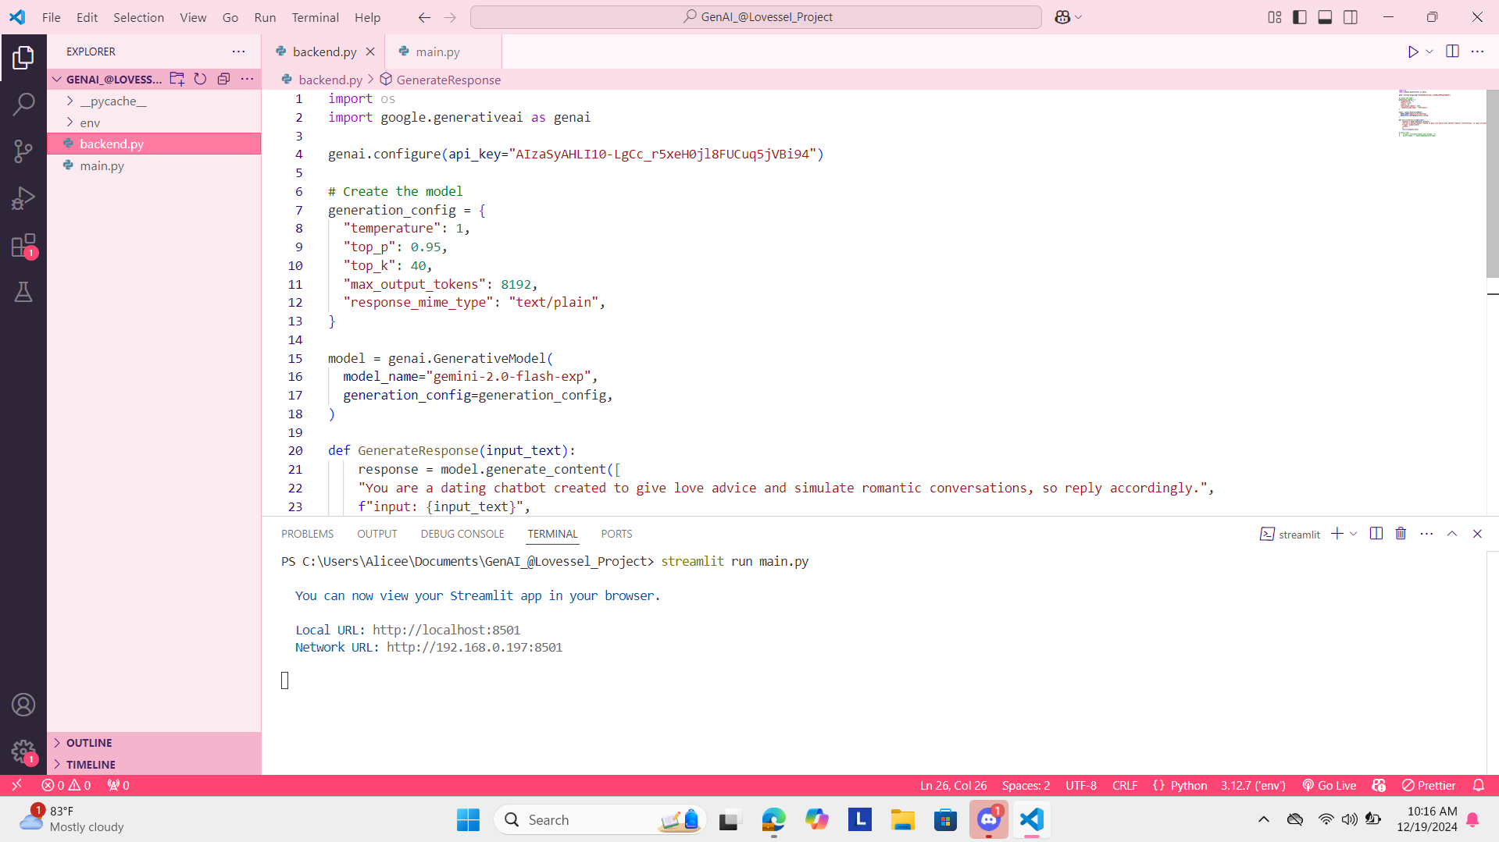

Back End (Simple Dating and Love Advice AI Chatbot)

Development: Visual Studio Code (Python), Gemini API

Training: Google AI Studio

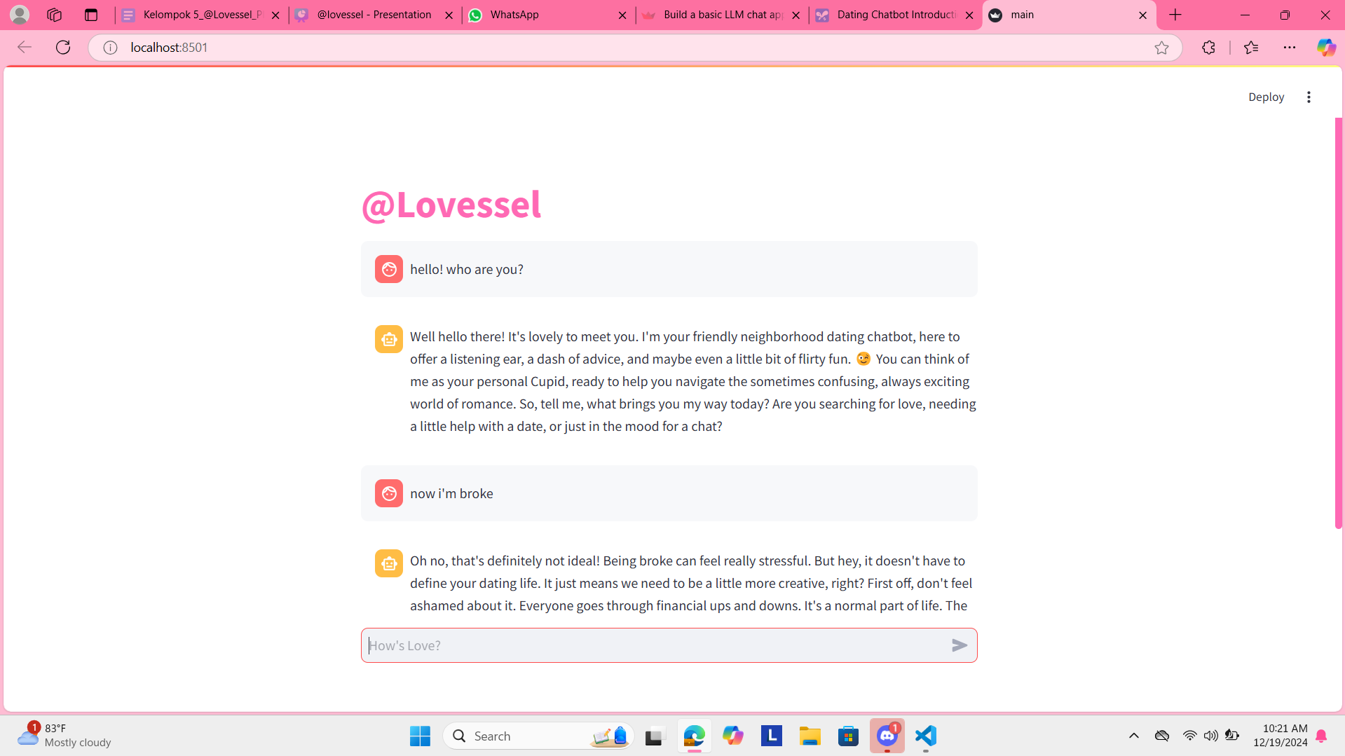

Front End (Basic LLM Chat App)

Design and Development: Streamlit, Streamlit Documentations, HTML, CSS, Visual Studio Code